新型烘干房技术成果评价会成功举办

为深入落实《中国科学院黑龙江省人民政府科技合作协议》文件精神，推动中国科学院相关高技术成果在黑龙江转移转化，为黑龙江产业技术升级提供支撑，2023年4月18日，在哈尔滨哈东新春锅炉有限公司举办了“新型烘干房技术成果评价会”。会议由中国科学院哈尔滨产业技术创新与育成中心主办。黑龙江省科技创新协会会长郑志成、执行副会长兼秘书长吴雪弘、副会长郭红鑫出席了会议。
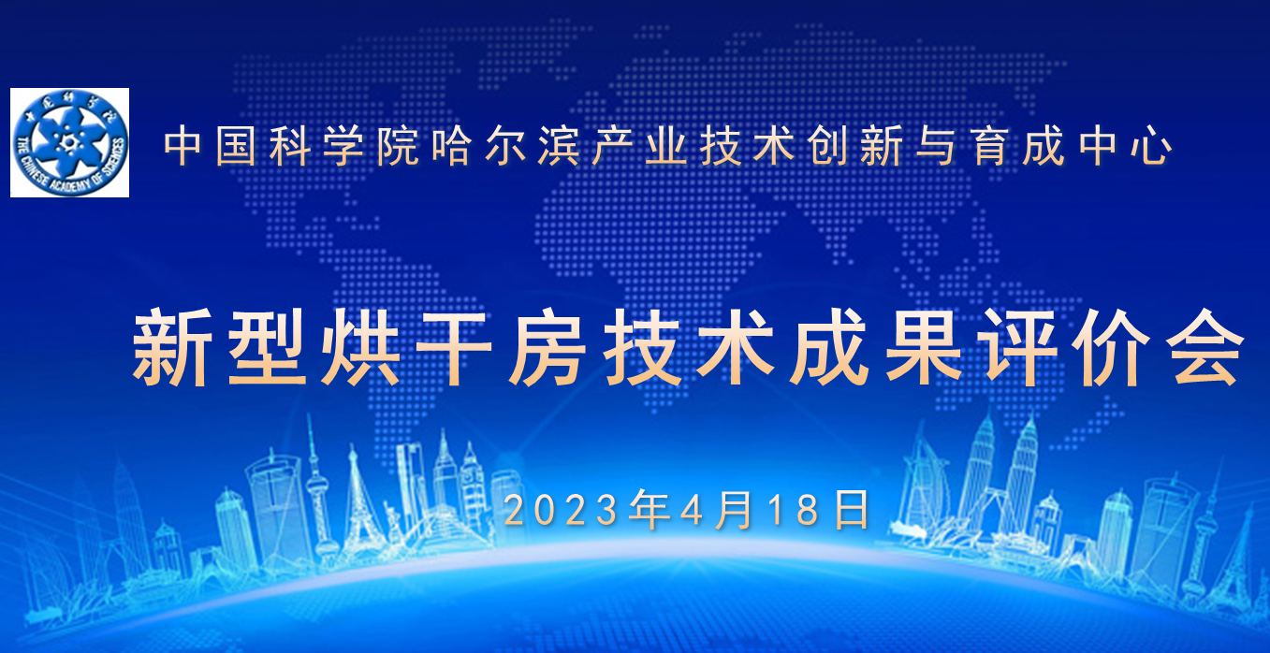
新型烘干房技术在绿色低碳生产和能源循环应用上取得了新进展，中国科学院哈尔滨产业技术创新与育成中心特邀请专家对中心储备项目进行把脉会诊，进行技术项目梳理评价，促进资源的优化利用，推动产业结构调整。
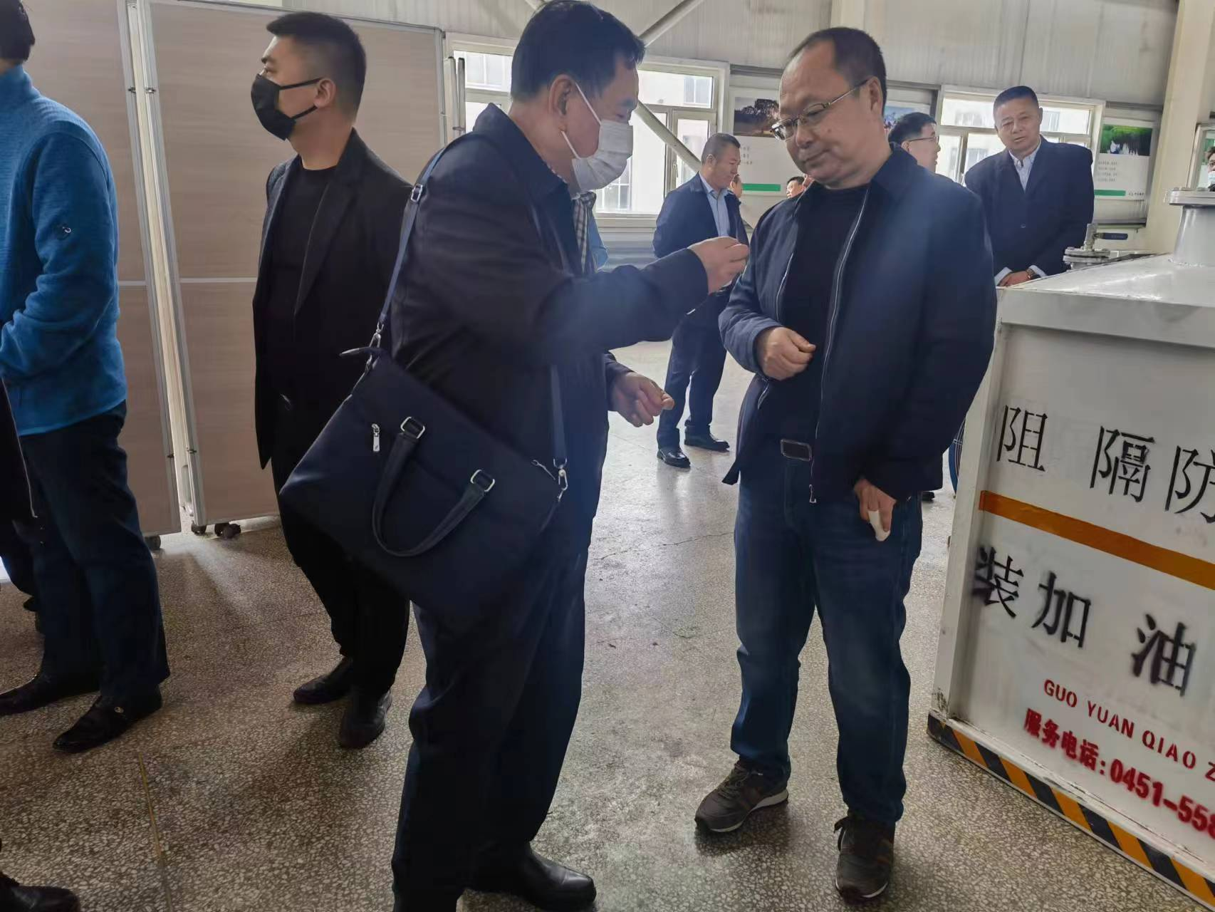
本次会议由中国科学院哈尔滨产业技术创新与育成中心主任朱琳主持。
会上，省创新协会会长郑志成作了发言。郑会长提到，
我国是农业大国，粮食产量位居世界前列，其中大部分都需要烘干入库保存，烘干技术的应用前景极为广阔。在粮食、烟草等生产过程中，烘干环节直接关系到产品的质量。烘干环节做好了，对产品质量、价值的提高皆有好处，是农业产业化的关键环节。新型烘干房技术项目的成功推广和应用，能够有效带动黑龙江省粮食机械设备的发展，推动形成装备制造体系和“4567”产业体系。希望能够积极完善“政产学研”创新链条，使项目真正在黑龙江落地，在产业体系构建中发挥作用。

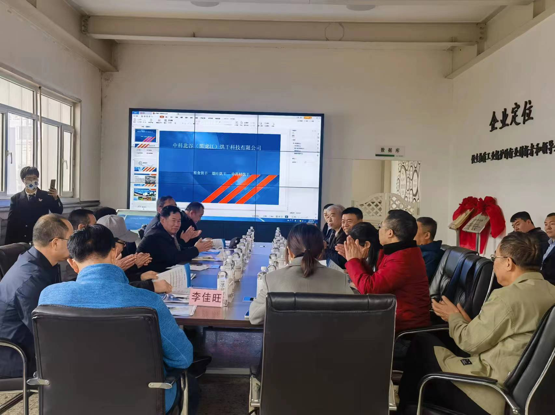
中科北谷（黑龙江）烘干科技有限公司潘洪程同志就新型烘干房的优良性能、节能减排优势、控制智能化水平、高能热转换效率、利用新能源绿色低碳低技术情况、取得的多项知识产权、可观的经济效益以及良好的市场前景做了系统的介绍和讲解，并解答了评审专家提出的问题，交换了与会人员发表的意见和建议。
据专家填表各项打分综合统计和讨论表达，给予了新型烘干房项目较高的评价，通过了专家委员会的评审，一直认为应尽快做出应用示范项目，尽快推广，为我省农业经济发展做出新贡献。

